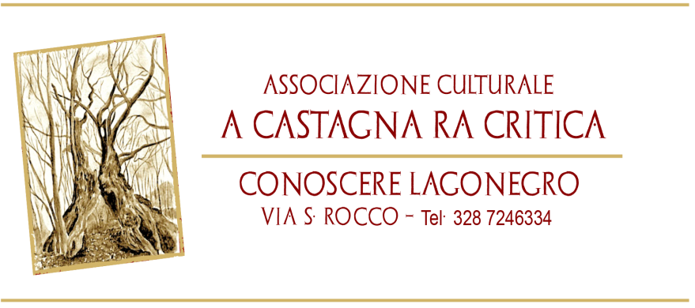

COMUNICATO STAMPA
A LAGONEGRO IN SCENA LA COMMEDIA “ISTRUZIONI PER L’USO DELLA DONNA”

Sabato 15 febbraio, alle ore 21,00, in scena, presso il centro Sociale di Lagonegro, “Istruzioni per l’uso della donna” con Eva Immediato e Mauro De Felice, testo e regia di Antonio De Rosa.
La trama della commedia è accattivante e mai scontata e presenta un finale inatteso.
Lo spettacolo è prodotto da Aviapervia, società cooperativa operante nel campo della produzione teatrale, libraria e musicale.

L’iniziativa arricchisce il corollario delle tante manifestazioni organizzate dal sodalizio “A Castagna Ra Critica” e dal Comune di Lagonegro, per raccogliere fondi per il restauro delle innumerevoli opere d’arte che la città delle trentatré chiese, Lagonegro, vanta.
La mission dell’associazione, infatti, è finalizzata alla riscoperta, catalogazione e restauro del patrimonio storico e artistico della cittadina.
Diverse sono le opere che, grazie all’interesse del sodalizio, sono tornate al loro antico splendore, come il sarcofago settecentesco in legno policromo e alcuni calici eucaristici. I lavoro di restauro dei calici, oggetto di tesi di laurea della dottoressa Francesca Leolini è stato presentato ieri in un convegno dal titolo ”L’arte per lo sviluppo locale – Lagonegro, le sue chiese, la sua arte” a Potenza presso la Cappella dei Celestini, organizzato dal Comune di Potenza, il Comune di Lagonegro, il MIBAC, la Diocesi di Tursi e Lagonegro, la Diocesi di Potenza, Muro Lucano, Marsico Nuovo e la stessa Associazione culturale "A Castagna Ra Critica.

Lorenzo Vannata
Presidente A Castagna Ra Critica
Info e Comunicazioni
Lucia Santoro 349 5124460
lucesant@tiscali.it
Milena Falabella 333 3638541
avv.falabella@live.it

